『北海道園芸件研究談話会現地研修会』
《札幌駅集合場所》 9月16日（水） 8:30出発
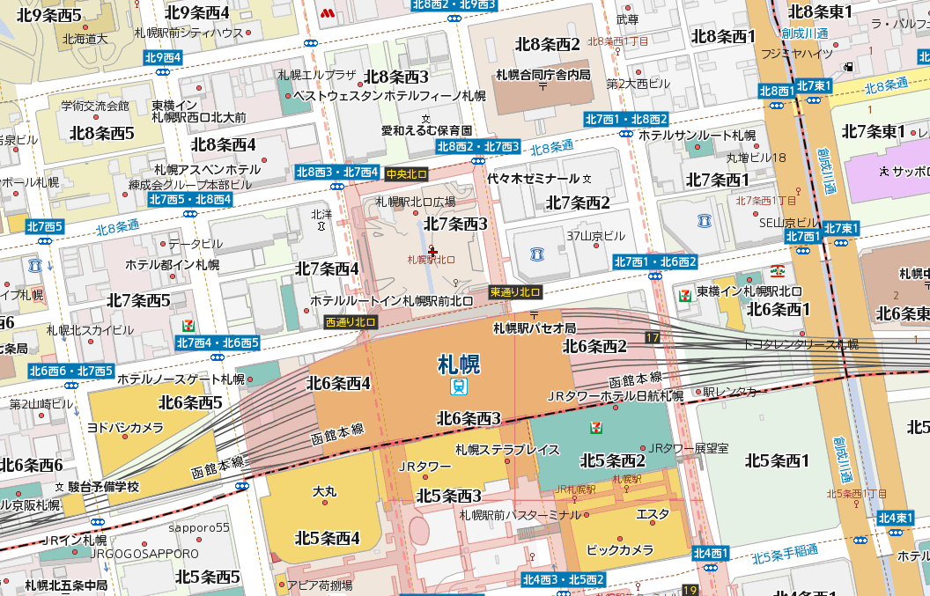
バス乗り場案内

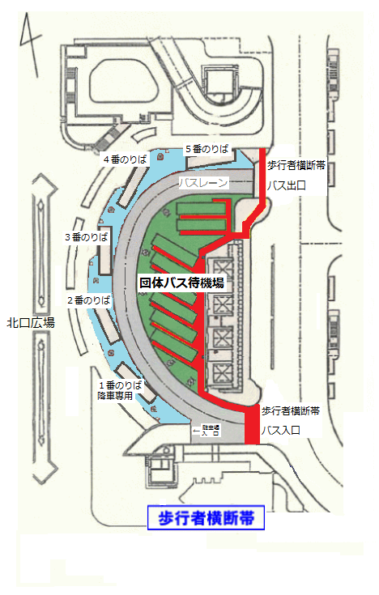

拡大図

札幌駅
東通り北口

バス乗り場は、「団体バス待機場」です。
バス待機場までお越しの際は、安全のため歩行者横断帯をご利用下さい。

